**R**

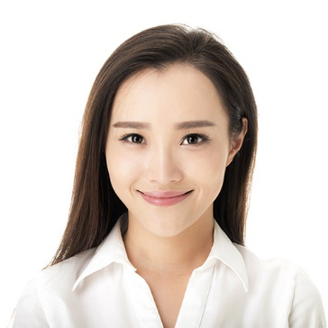

**E**

**S**

**速写**

**U**

求职意向：美术老师

**M**

**E**

D:\PPT模板\素材与模板示例\素材图标1\邮件3.png

**XXXX@126.COM**

**180XXXXXXXX**

**上海浦东**

**20XX.01.01**

**自我介绍**

D:\PPT模板\素材与模板示例\素材图标1\联系人.png

性格活泼，细致、注重细节、具有耐心和爱心，爱生活、爱孩子、爱艺术，熟悉教育学、教育心理学及美术史论等基本知识，拥有优秀的绘画技能和技巧，愿意做艺术与快乐的传递者。

* 根据总部提供教案进行备课、备料
* 课前进行课程演练，与其他指导师交流教学经验和方法
* 训练助教如何在课前、课中、课后与主教进行配合
* 根据课程需求布置教室；定期进行中心装饰
* 协助校区内外举办的相关活动
* 与家长定期联系，沟通小朋友的课堂表现及进步程度

**工作经历**

**20XX.01.01 – 20XX.12.30**

**美术老师**

**美术老师**

**20XX.01.01 – 20XX.12.30**

**稻壳教育科技有限公司**

* 负责校区美术课程的教授，备课以及相关准备工作，确保教学质量和作品质量
* 完成校区教学任务，在授课过程中，启迪3-15岁学员的创造性，启蒙孩子自我发挥
* 负责家长沟通，维护所授班级的学生数量，提高续费率
* 参加公司的师资训练，不断提升专业素质
* 课后做好教学观察记录，了解每个孩子的特点并挖掘孩子潜能
* 配合中心进行相关的课程宣传活动及市场推广活动

**稻壳艺术培训有限公司**

**教育背景**

**中央美院**

**美术教育专业**

**学士学位**

**20XX.01.01 – 20XX.12.30**

课程内容：中外美术史、美术概论、中外画论概要、古文字学与古代汉语、美术考古学基础、书画鉴定概论、美术与摄影基础、素描、速写、油画、中国画论等



**技能荣誉**

* 熟悉各种PS/AI/AE制图绘画软件
* 大学期间，获优秀志愿者称号
* 大学期间，获校得一等奖学金
* 大学期间，获市摄影大赛一等奖
* 大学期间，获校油画大赛一等奖



**兴趣爱好**

绘画、跑步、篮球、爬山、围棋、烹饪、品茶、唱歌、阅读、摄影、潜水